CONFRONTO FRA VETTURA FASE 1 CON VETTURA FASE 2
DI PRIMO IMPATTO (piano parallelo al piano xy)
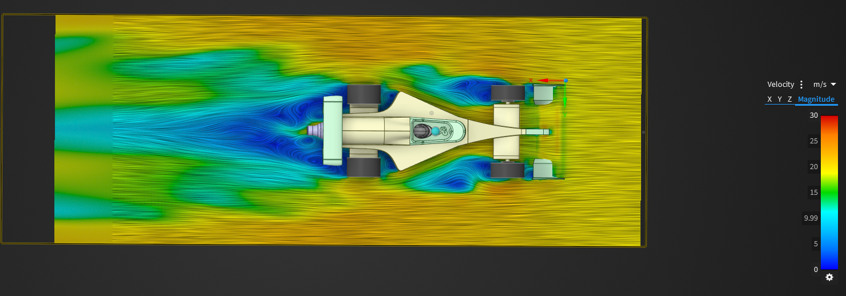
VS
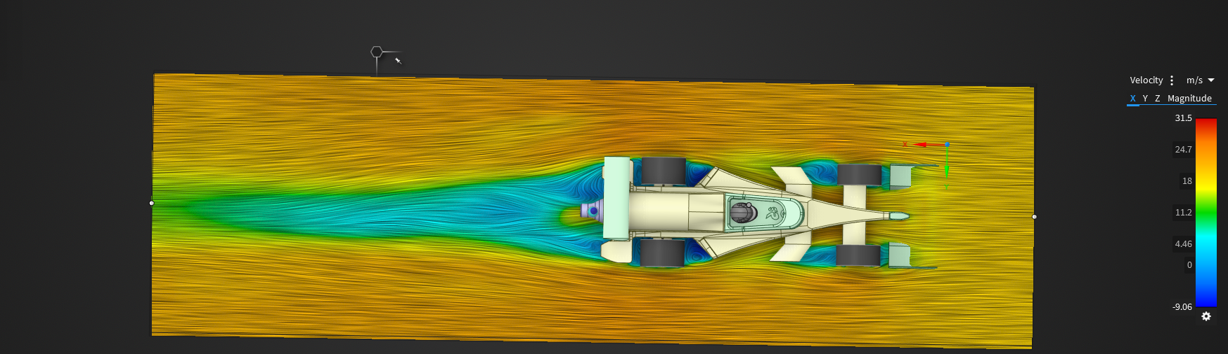
Già senza introdurre formule e dati è evidente analizzando solo la colorazione che corrisponde alla velocità dell’aria in m/s si possono notare grandi miglioramenti.
Innanzitutto il wake sia posteriore che anteriore si è ristretto notevolmente, oltre ad aver diminuito la sua intensità (colore più chiaro indica aria più veloce). Questo è sicuramente stato favorito dal restringimento dell’asse anteriore che lo ha avvicinato al main body permettendogli di essere “aspirato” dai flussi più veloci a centro vettura.
Il posteriore adesso è praticamente privo dei vortici che aveva prima, limitando l’effetto di “risucchio” della bassa pressione e riducendo cosi notevolmente il drag.

DI PRIMO IMPATTO (piano parallelo all’asse xz)

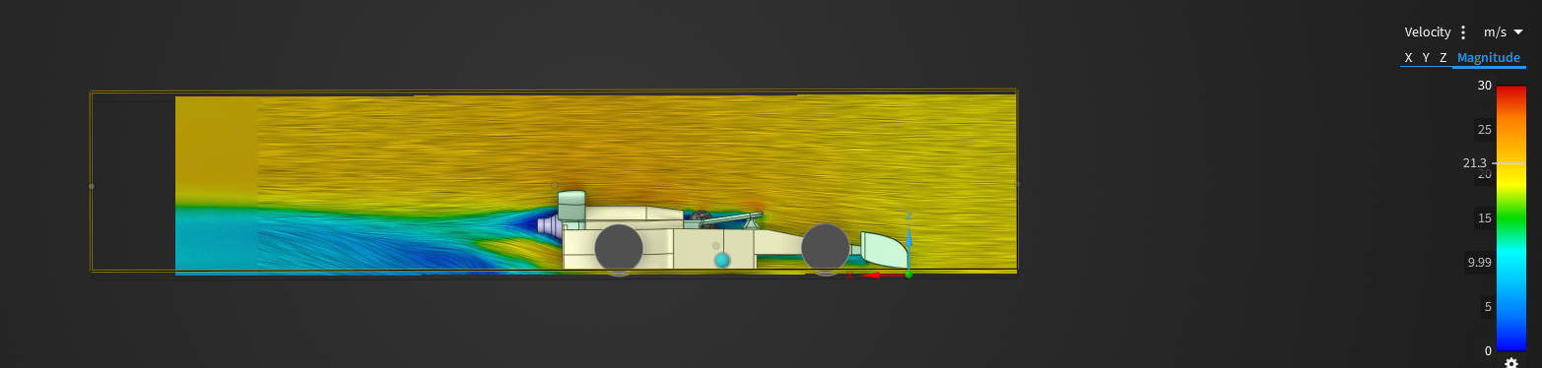
vs
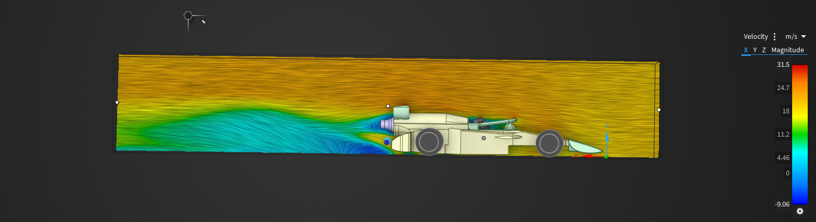
In questa sezione il guadagno della nuova vettura è un po’ meno evidente. Nonostante il wake posteriore sia più ampio è caratterizzato da aria più veloce e meno vorticosa, cosa che compensa il leggero aumento di dimensione.
NUMERI ALLA MANO
Vettura selezioni:
la prima vettura ha registrato ad una velocità di 70km/h (19.44m/s) una drag force totale di 0.523N con una superficie frontale di 26.32cm^2. Ciò le attribuisce un coefficiente di attrito dinamico di 0.85
$$C_{d}=\frac{2∙0.523}{1.225∙{\left(19.44\right)}^{2}∙0.002632}≈0.85$$

La nuova vettua ha registrato ad una velocità sempre di 70km/h (19.44m/s) una drag force totale di

$$C_{d}=\frac{2∙0.459}{1.225∙{\left(19.44\right)}^{2}∙0.002116}≈0.94$$
Nel confronto fra i due coefficienti aereodinamici ottenuti sembrerebbe che la vettura precedente abbia un netto vantaggio rispetto alla nuova. Ciò che fa storcere il naso è la discrepanza fra drag reale e coefficiente. Questa apparente contraddizione è dovuta al modo in cui il Cd è ottenuto. È infatti un parametro adimensionale normalizzato rispetto all’area frontale. La prima vettura pur avendo area frontale maggiore riesce a “dissolvere” il proprio drag all’interno della formula per il coefficiente, facendolo apparire minore. Ciò però non rispetta necessariamente la realtà perché va tenuto conto dei flussi attorno alla vettura e l’analisi prima dimostra come in realtà la prima vettura sia peggiore della seconda nonostante Cd inferiore.

ARIA ATTORNO AL MAIN BODY ALTEZZA HALO E GUIDATORE (piano parallelo all’asse xz)
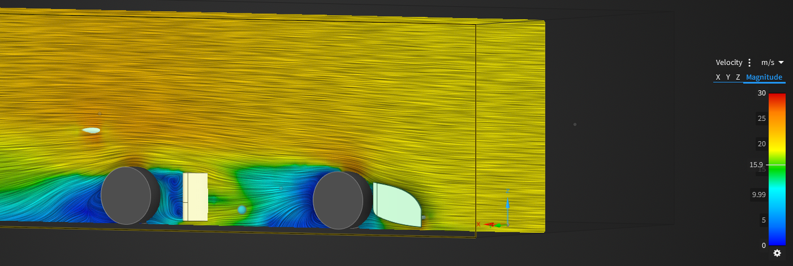
Vs
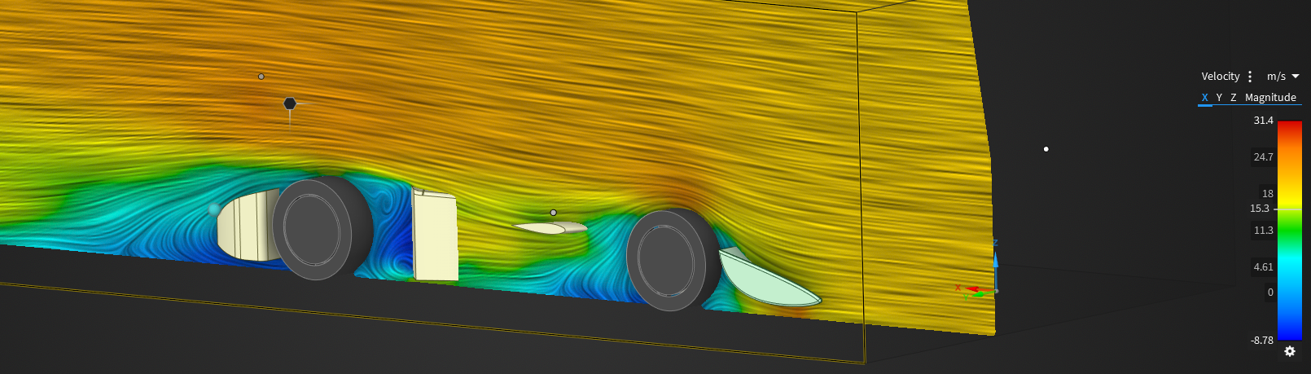
Ottima l’implementazione delle ali del main body che contribuiscono a velocizzare l’aria verso il posteriore. Approvato anche l’utilizzo di estrattori posteriori dietro le ruote che hanno la medesima funzione delle ali. Grazie a loro l’aria del wake è molto più veloce e meno vorticosa.

FONDO (piano parallelo al piano xy)
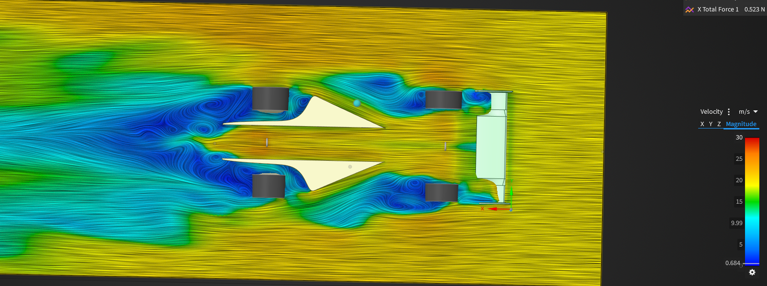
Vs
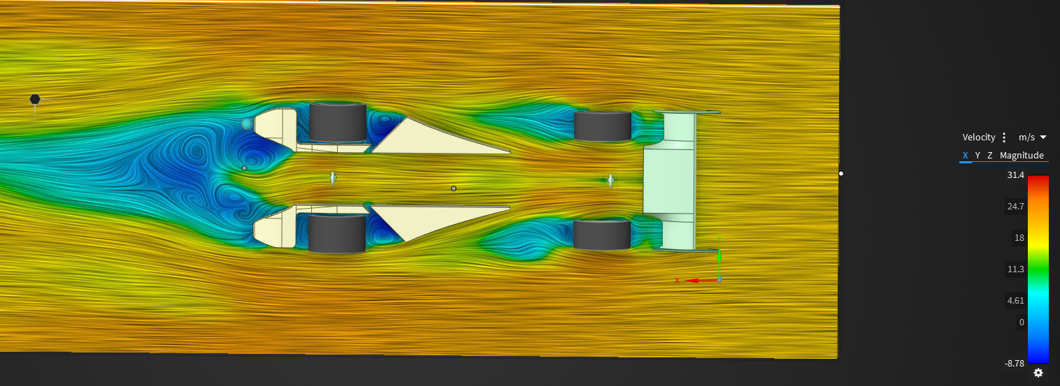
La vista sul fondo conferma ciò che era stato anticipato nella sezione “colpo d’occhio”. Wake anteriore notevolmente ridotto e ristretto e vorticosità posteriore migliorata. Non fanno molto secondo me i piccoli canali davanti alle ruote posteriore in quanto non ci sono miglioramenti tangibili

